2012届高考生物二轮复习
现代生物科技专题核心知识自查(选修3)
一、基因工程
(一)DNA重组技术的基本工具
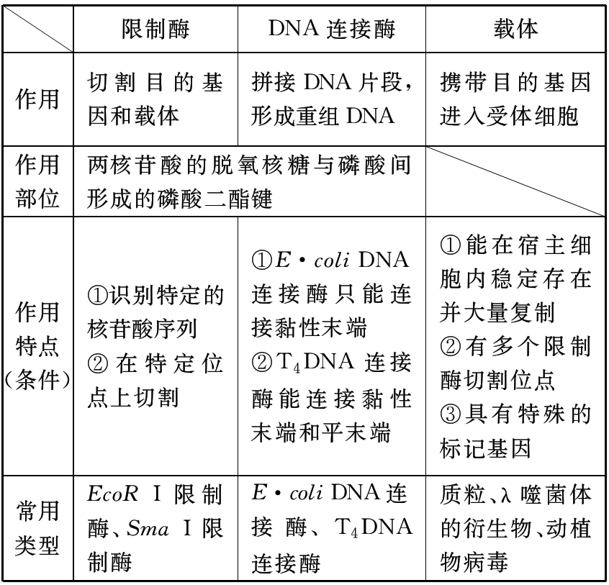
(二)基因工程的基本操作程序
1．目的基因的获取
(1)从基因文库中获取。
(2)利用PCR技术扩增。
(3)用化学方法直接人工合成。
2．基因表达载体的构建
(1)基因表达载体的组成：
目的基因＋启动子＋终止子＋标记基因。
(2)基因表达载体的构建方法
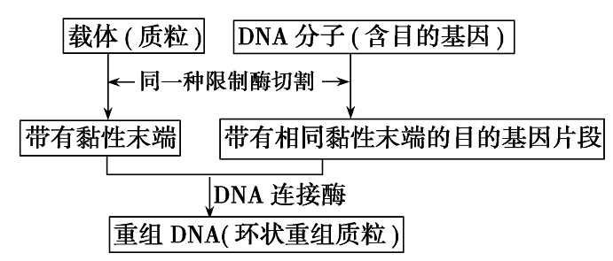
3．将目的基因导入受体细胞
 | 植物细胞 | 动物细胞 | 微生物细胞
常用方法 | 农杆菌转化法、基因枪法、花粉管通道法 | 显微注射技术 | 感受态细胞法(用Ca2+处理)
受体细胞 | 受精卵、体细胞 | 受精卵 | 原核细胞
4.目的基因的检测与鉴定
(1)目的基因插入检测：DNA分子杂交；
(2)目的基因转录检测：(核酸)分子杂交；
(3)目的基因翻译检测：抗原—抗体杂交；
(4)个体生物学水平检测：根据目的基因表达出的性状判断。
(三)基因工程的应用
表现方面 | 具体内容
植物基因工程 | ①抗虫转基因植物 ②抗病转基因植物  ③抗逆转基因植物 ④利用转基因改良植物品质
动物基因工程 | ①提高动物生长速度  ②用转基因动物生产药物(如乳腺生物反应器)  ③用转基因动物作器官移植的供体  ④用于改善畜产品的品质
基因工程药物 | 控制药品合成的相应基因
基因治疗 | ①体外基因治疗 ②体内基因治疗
(四)基因工程与蛋白质工程的比较
项目 | 蛋白质工程 |  | 基因工程
区  别 | 过程 | 预期蛋白质功能→设计预期的蛋白质结构→推测氨基酸序列→找到对应的脱氧核苷酸序列→合成DNA→表达出蛋白质 | 获取目的基因→构建基因表达载体→将目的基因导入受体细胞→目的基因的检测与鉴定
区  别 | 实质 | 定向改造或生产人类所需的蛋白质 | 定向改造生物的遗传特性，以获得人类所需的生物类型或生物产品
区  别 | 结果 | 生产自然界没有的蛋白质 | 生产自然界中已有的蛋白质
联系 |  | 蛋白质工程是在基因工程的基础上，延伸出来的第二代基因工程，因为对现有蛋白质的改造或制造新的蛋白质，必须通过基因修饰或基因合成实现
二、克隆技术(细胞工程)
(一)植物组织培养与动物细胞培养的比较
 | 植物组织培养 | 动物细胞培养
原理 | 细胞全能性 | 细胞增殖
培养基的物理性质 | 固体 | 液体(合成培养基)
培养基  的成分 | 水、植物激素、无机盐、维生素、蔗糖、氨基酸、琼脂等 | 葡萄糖、氨基酸、无机盐、促生长因子、微量元素、动物血清等
结果 | 新的植株或组织 | 细胞系或细胞株
应用 | ①微型繁殖  ②作物脱毒  ③生产人工种子  ④单倍体育种  ⑤突变体的利用  ⑥细胞产物的工厂化生产 | ①蛋白质生物制品的生产  ②皮肤移植材料的培育  ③检测有毒物质  ④生理、病理、药理学研究
条件 | 均需无毒环境无菌操作，适宜的营养、温度、pH、O2等
(二)植物体细胞杂交与动物细胞融合比较
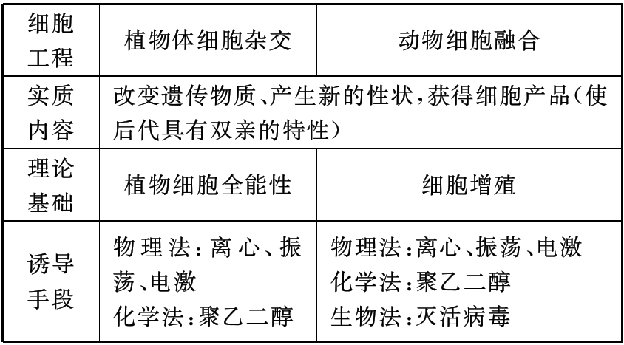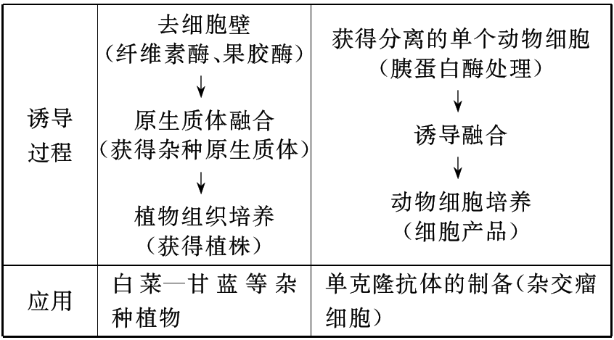
(三)动物体细胞核移植

(四)单克隆抗体
1．制备过程
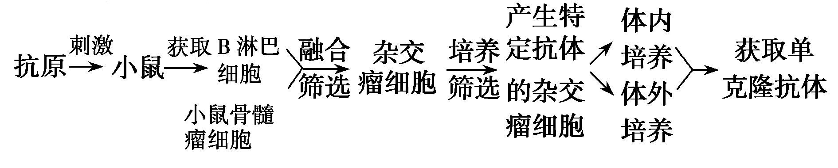
2．特点：化学性质单一、特异性强、灵敏度高、可大量生产。
3．应用
(1)作为诊断试剂。
(2)用于治疗疾病和运载药物，如生物导弹。
三、胚胎工程
(一)胚胎移植的生理学基础
1．哺乳动物排卵后，同种供、受体生殖器官的生理变化是相同的，这是胚胎能够移入受体的生理基础。
2．早期胚胎形成后，未与母体子宫建立组织上的联系，而是处于游离状态，这是胚胎收集的生理基础。
3．受体对移入子宫的外来胚胎基本不发生免疫排斥反应，这是胚胎在受体内能够存活的生理基础。
4．供体胚胎与受体子宫建立正常的生理和组织联系，且不影响供体胚胎遗传特性，这是供体胚胎正常发育的生理基础。
(二)胚胎工程的应用
1．胚胎移植的过程：对供、受体的选择和处理→配种或人工授精→对胚胎的收集、检查、培养或保存→胚胎移植→检查。
2．胚胎分割：采用机械方法将早期胚胎切割成2等份、4等份或8等份等，经移植获得同卵双胎或多胎的技术。
3．胚胎干细胞(ES或EK细胞)：
(1)来源：由早期胚胎或原始性腺中分离出来的一类细胞。
(2)特点：体积小、细胞核大、核仁明显，具有发育的全能性。
(3)应用
①治疗人类的某些顽症；
②培育移植用的人造组织器官；
③作为研究体外细胞分化的理想材料
四、生物技术的安全性和伦理问题
(一)生物技术引发的伦理问题
克隆人技术 | 设计试管婴儿 | 基因检测
①违反人类伦理道德  ②冲击现有婚姻、家庭和两性关系等传统伦理道德观念  ③人为制造心理上和社会地位上都不健全的人 | ①把试管婴儿当作人体零配件工厂，是对生命的不尊重  ②抛弃或杀死配型不合适的多余胚胎无异于“谋杀” | ①对个人隐私权提出挑战  ②制造基因歧视
(二)正确看待生物技术
1．正视转基因技术可能带来的安全性问题，要趋利避害，不能因噎废食。
2．支持治疗性克隆，反对任何生殖性克隆人实验。
(三)生物武器
1．分类：致病菌、病毒、生化毒剂、经过基因重组的致病菌等。
2．特点：致病性强、传染力强、危害时间长、隐蔽性强。
3．公众态度：禁止生物武器的研发、生产、储存、扩散、使用。



